**小学语文学科名著阅读指导课程（一年级）**

**《春节童谣》和《节日童谣》**

**学习任务**

1.请打开语文书第114页，用你喜欢的方式读一读课文。

2.依据课后的习题，回忆一下课堂上老师所讲的内容。

**知识要点**

通过读《春节童谣》知道有关春节有哪些习俗；通过读《节日童谣》，了解中华民族还有哪些传统节日及习俗。

**相关内容链接**

**《春节童谣》**

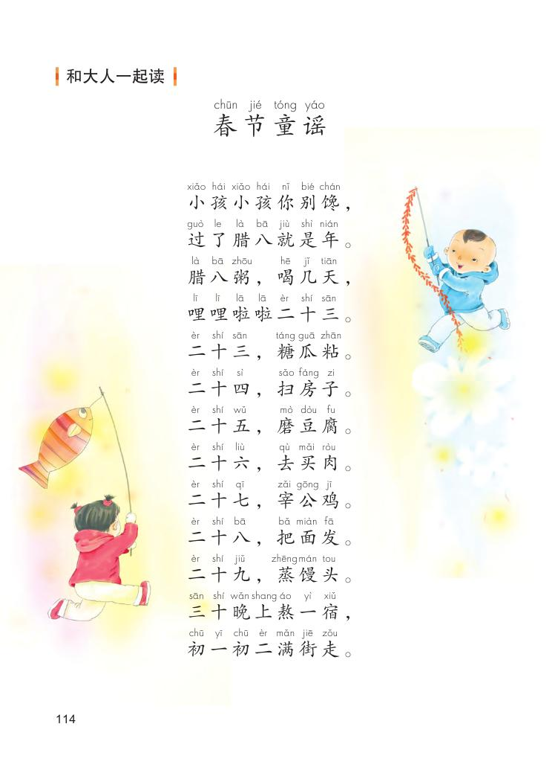

**回读《春节童谣》**

上学期我们和大人一起读了《春节童谣》，相信你对于在春节时，有哪些习俗已经有了一些了解。同学们你们知道吗？每年的农历正月初一就是我们中国人的传统节日春节，也叫过年。我们刚刚和家人一起过完了鼠年春节，那么回想一下你和家人在春节里都一起做什么了呢？

现在我们一起再来读一读这首有意思的童谣吧！“小孩小孩你别馋，过了腊八就是年。”腊八就是农历的腊月初八，人们会在这一天熬腊八粥，泡腊八蒜。正月就是农历的一月，也就是新的一年开始了。你看，咱们中国春节的传统习俗多有意思啊，现在请同学们跟老师一起先来读读这几个短语（磨豆腐、蒸馒头、宰公鸡）你们真棒!下面我们就再次打开语文书第114页，用你自己喜欢的方式再读读这首《春节童谣》吧！

**品读《节日童谣》**

读了这么有意思的小儿歌，你一定知道了有关春节的很多习俗。过年的时候，人们还会贴春联，贴窗花，吃饺子等等。其实，我们中华民族还有很多传统节日呢！接下来，请你读读老师给你带来的阅读链接，也了解一下别的传统节日及习俗吧。

【阅读链接】

**节日童谣**

正月初一，鞭（biān）炮(pào)齐(qí)，过大年来穿(chuān)新衣；

四月四，踏(tà)青日，清明时节要祭(jì)祀(sì)；

五月五，吃粽(zòng)子，过端(duān)午；

七月七，牛郎(láng)鹊(què)桥会织(zhī)女；

八月八，再过一周中秋啦；

九月九，重(chóng)阳节里会朋友；

腊月到，节日多，喝粥，祭(jì)灶(zào)，

就等除（chú）夕(xī)放鞭(biān)炮(pào)。

同学们，通过今天的阅读链接，相信大家对于有关传统节日的习俗的了解又多了很多。作为一个中国娃，我们一定要珍惜传统节日，牢记这些传统节日和习俗，传承我们中华的传统文化。今天的阅读之旅到此结束，下边就请你开始挑战答题吧！预祝你挑战成功！